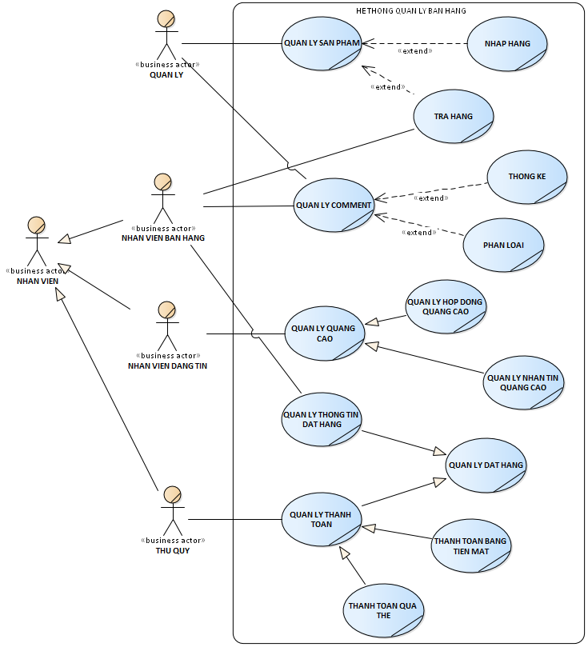
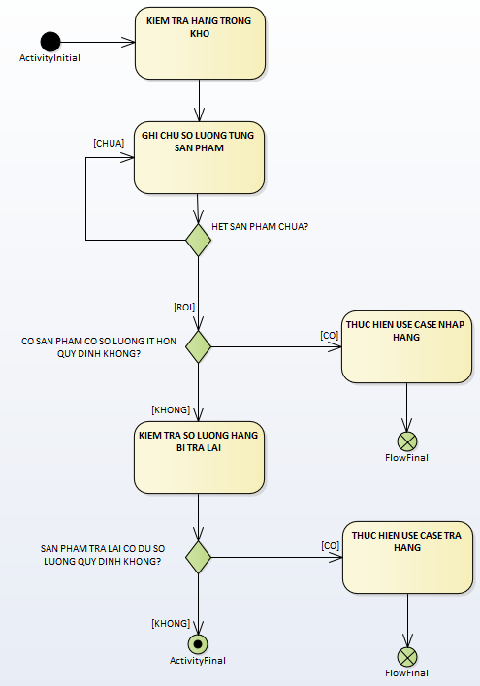
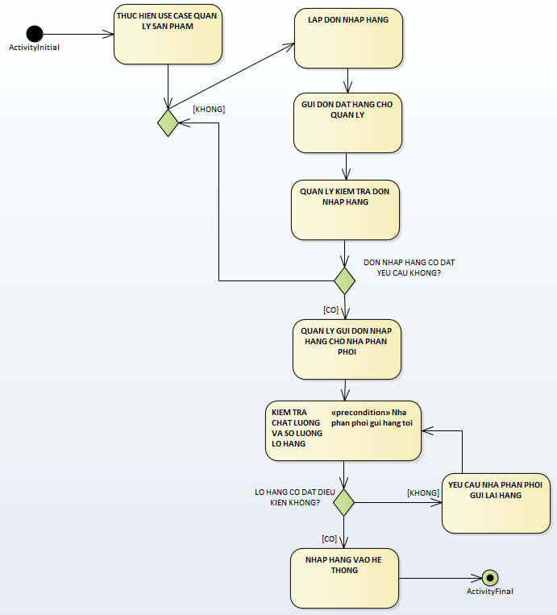
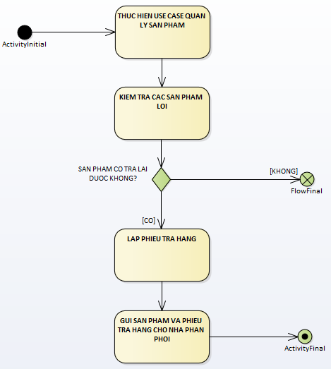
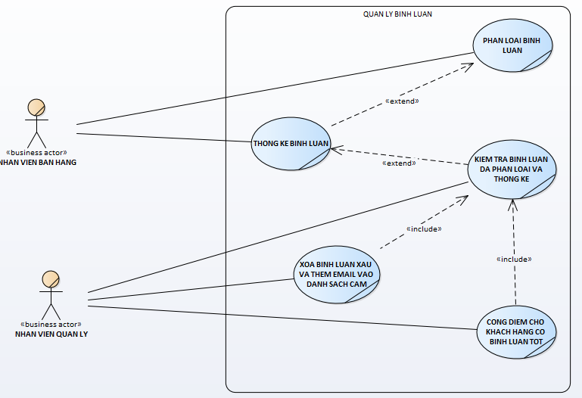
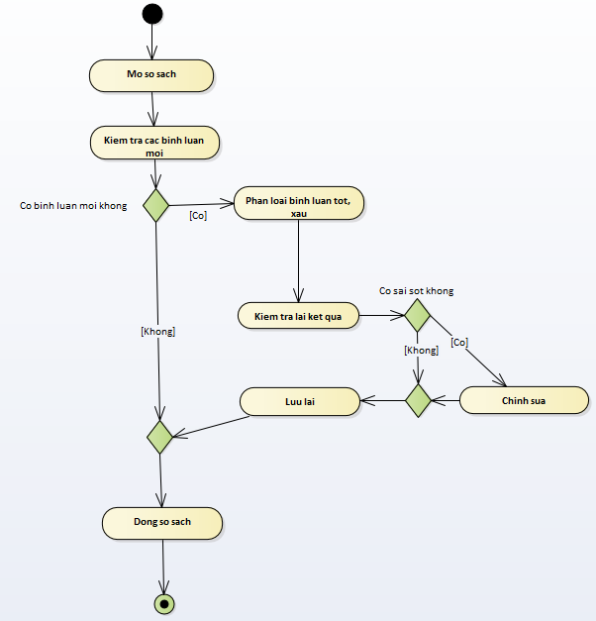
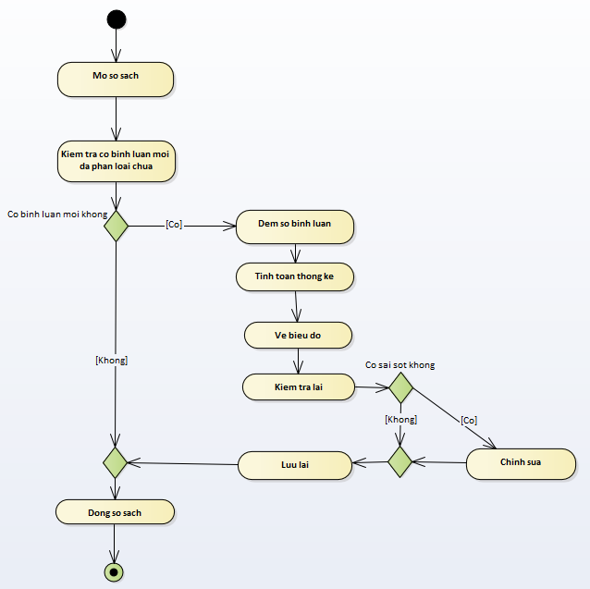
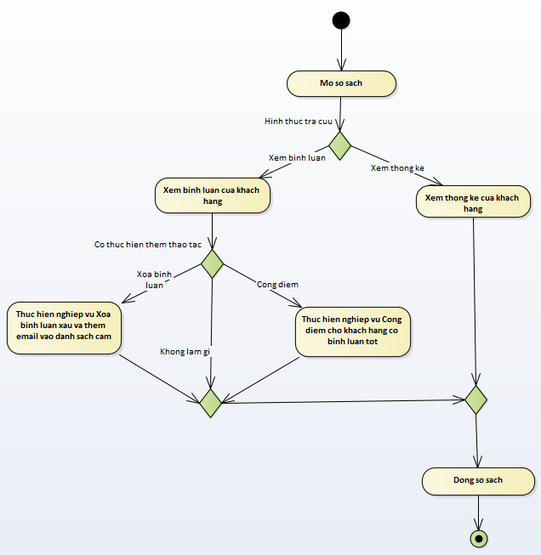
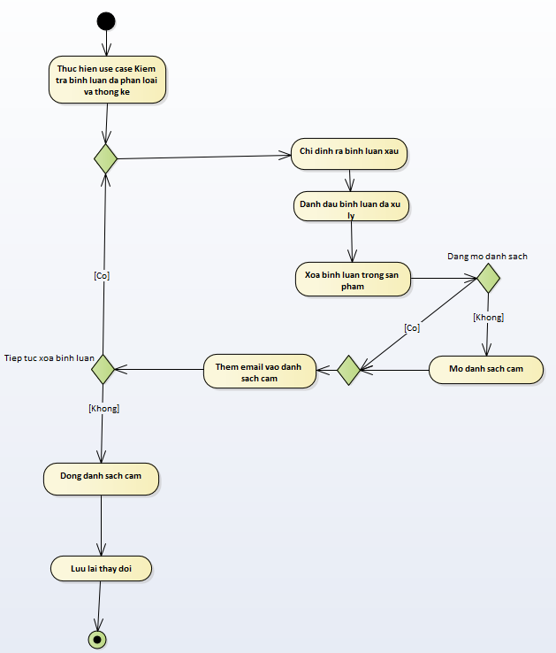
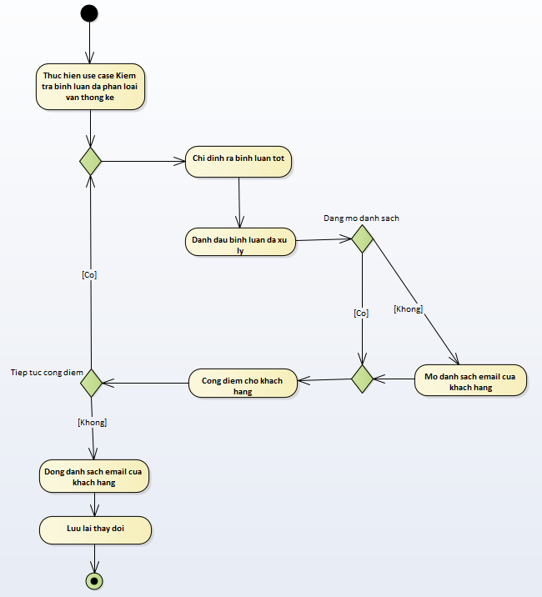

ĐỒ ÁN
HỆ THỐNG
BÁN HÀNG QUA MẠNG

THÔNG TIN NHÓM
Mã nhóm | MSSV | Họ và tên | Ghi chú
TH17.11  R19 | 1412168 | Võ Thanh Hiếu | Quản lý sản phẩm
TH17.11  R19 | 1412180 | Nguyễn Thái Hoàng | Quản lý comment
TH17.11  R19 | 1612561 | Nguyễn Đức Bảo Sơn | Quản lý quảng cáo
TH17.11  R19 | 1612079 | Hồ Quan Đại | Quản lý thông tin đặt hàng
TH17.11  R19 | 1712723 | Trần Quang Sĩ | Quản lý thông tin thanh toán
Mục lục
1.Mô hình hoá nghiệp vụ 2
1.1.Mô hình Use-case nghiệp vụ 2
1.1.1.Quản lý sản phẩm 3
1.1.2.Quản lý comment 9
1.1.3.Quản lý quảng cáo 17
1.1.4.Quản lý thông tin đặt hàng 18
1.1.5.Quản lý thông tin thanh toán 18
1.2.Mô hình hoá nghiệp vụ 18
1.2.1.Quản lý sản phẩm 18
1.2.2.Quản lý comment 18
1.2.3.Quản lý quảng cáo 18
1.2.4.Quản lý thông tin đặt hàng 18
1.2.5.Quản lý thông tin thanh toán 18
1.3.Sơ đồ lớp mức phân tích 18
1.3.1.Quản lý sản phẩm 18
1.3.2.Quản lý comment 18
1.3.3.Quản lý quảng cáo 18
1.3.4.Quản lý thông tin đặt hàng 18
1.3.5.Quản lý thông tin thanh toán 19
1.4.Mô hình Use-case xác định các yêu cầu tự động hoá 19
1.4.1.Quản lý sản phẩm 19
1.4.2.Quản lý comment 19
1.4.3.Quản lý quảng cáo 19
1.4.4.Quản lý thông tin đặt hàng 19
1.4.5.Quản lý thông tin thanh toán 19
2.Thiết kế hệ thống 19
2.1.Thiết kế CSDL 19
2.2.Prototype cho giao diện của hệ thống 19
2.3.Sơ đồ lớp ở mức thiết kế 19
2.4.Thiết kế hoạt động của các chức năng 19
2.5.Cài đặt hệ thống 19

- Mô hình hoá nghiệp vụ
  - Mô hình Use-case nghiệp vụ
Figure 1 Business Use case cho Hệ thống quản lý bán hang

    - Quản lý sản phẩm
- Đặc tả các Use case nghiệp vụ quản lý sản phẩm bằng văn bản

- Tên Use Case | - Đặt hàng
- Mô tả | - UC mô tả quá trình quản lý thông tin đặt hàng
- Dòng cơ bản | - Nhân viên bán hàng lập phiếu thông tin đặt hàng.  - Nhân viên bán hàng kiểm tra sản phẩm lỗi do nhà sản xuất  - Nhân viên bán hàng xuất hoá đơn
- Dòng thay thế | - A2: Nếu có sản phẩm lỗi do nhà sản xuất, đánh dấu lại mặt hàng để hoàn tiền

- Đặc tả các Use case nghiệp vụ quản lý sản phẩm bằng sơ đồ hoạt động (activity diagram)

Hình 1 Activity Diagram cho Trả hàng

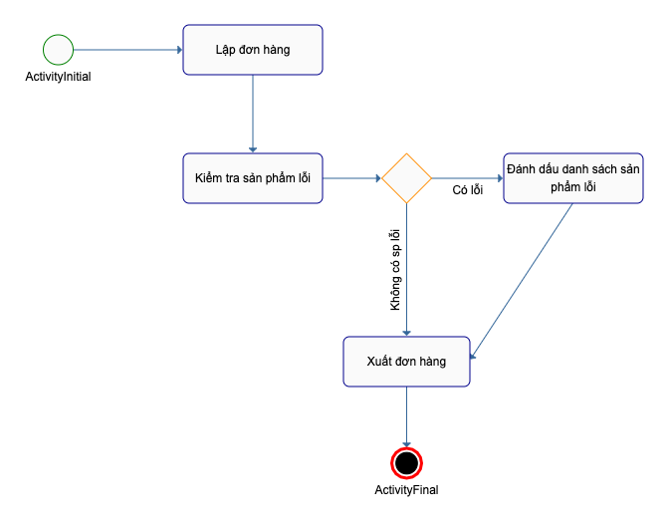

Hình 2 Activity Diagram cho Đặt hàng

    - Quản lý comment
- Lược đồ Use-Case nghiệp vụ

- Đặc tả các Use-Case từng nghiệp vụ bằng văn bản và bằng sơ đồ hoạt động
Sơ đồ hoạt động cho use case Phân loại bình luận

Sơ đồ hoạt động cho use case Thống kê bình luận

Sơ đồ hoạt động cho use case Kiểm tra bình luận đã phân loại và thống kê

Sơ đồ hoạt động cho use case Xóa bình luận xấu và thêm email vào danh sách cấm

Sơ đồ hoạt động cho use case Cộng điểm cho khách hàng có bình luận tốt

    - Quản lý quảng cáo

    - Quản lý thông tin đặt hàng

- Tên use case | Lập đơn hàng
- Giới thiệu | - UC bắt đầu khi nhân viên bán hàng lập đơn hàng  - UC nhằm liệt kê chi tiết sản phẩm khác mua, và đánh dấu sản phẩm để hoàn tiền khách hàng nếu sản phẩm lỗi
- Dòng cơ bản | - Nhân viên quản lý bán hàng liệt kê danh sách sản phẩm và thông tin liên quan  - Nhân viên kiểm tra chất lượng sản phẩm  - Nhân viên xuất hoá đơn
- Dòng thay thế | - A3. Nếu có sản phẩm lổi thì đánh dấu lại trong đơn hàng

    - Quản lý thông tin thanh toán

  - Mô hình hoá nghiệp vụ
    - Quản lý sản phẩm

    - Quản lý comment

    - Quản lý quảng cáo

    - Quản lý thông tin đặt hàng
Xác nhận thừa tác viên và thực thể nghiệp vụ
- Thừa tác viên: Nhân viên bán hàng
      - Thực thể nghiệp vụ: Sản phẩm, đơn hàng
Mô hình hóa thành phần động

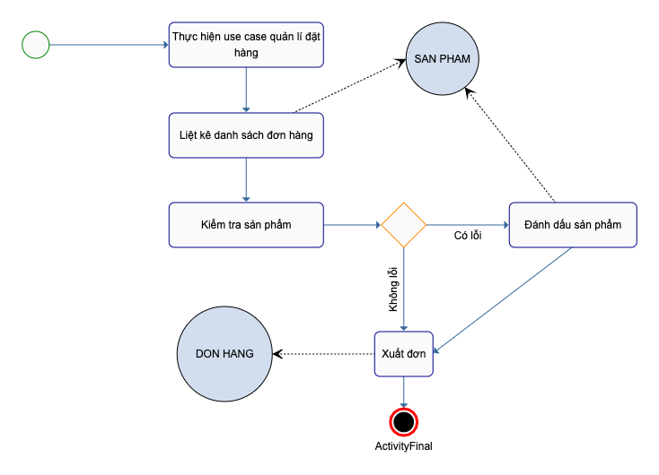

    - Quản lý thông tin thanh toán

  - Sơ đồ lớp mức phân tích
    - Quản lý sản phẩm

    - Quản lý comment

    - Quản lý quảng cáo

    - Quản lý thông tin đặt hàng
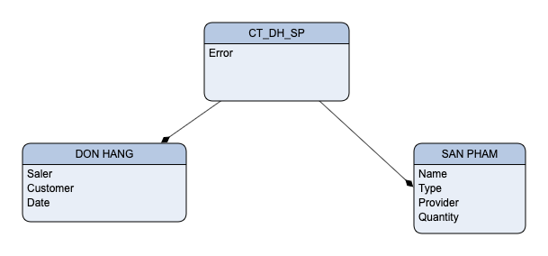

    - Quản lý thông tin thanh toán

  - Mô hình Use-case xác định các yêu cầu tự động hoá
    - Quản lý sản phẩm

    - Quản lý comment

    - Quản lý quảng cáo

    - Quản lý thông tin đặt hàng
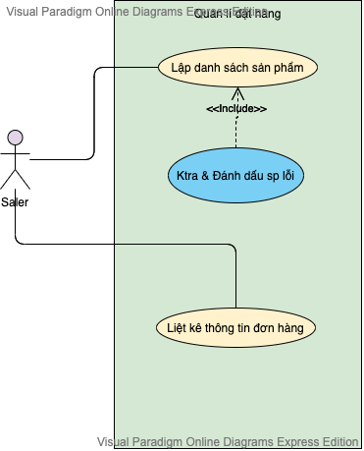
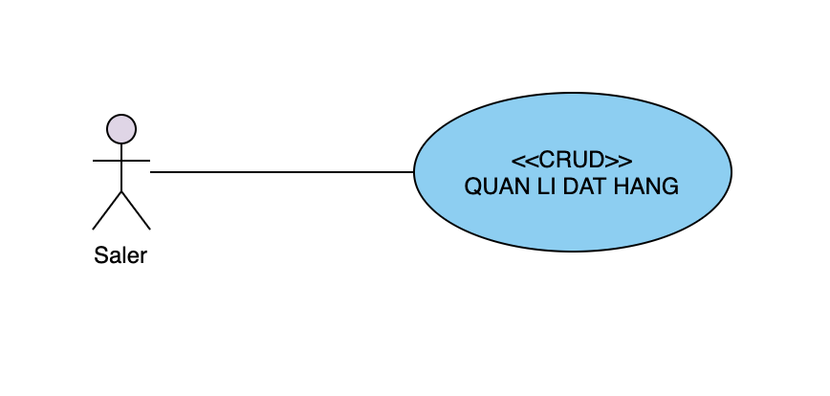

Tên use case | <<CRUD>> Quản lý đặt hàng
Tóm tắt | Nhân viên thực hiện các hành động quản lý đặt hàng
Tác nhân | Nhân viên bán hàng
Use case liên quan
Dòng sự kiện chính | Xem: Danh sách sản phẩm khách hàng lựa chọn cùng thông tin người bán và người mua, ngày tháng  Tạo:  - Bấm vào nút Thêm mặt hàng mới  - Đánh dấu các sản phẩm lỗi  - Bấm nút Xác nhận  Sửa:  - Bấm vào sản phẩm cần sửa trong danh sách  - Thay đổi thông tin cần thiết  - Bấm nút Xác nhận
Dòng sự kiện phụ | A3: Nếu nhập thông tin không phù hợp, thực hiện lại bước 2
Điều kiện tiên quyết | Nhân viên phải đăng nhập với tài khoản có role là quản lý
Hậu điều kiện

    - Quản lý thông tin thanh toán

- Thiết kế hệ thống
  - Thiết kế CSDL
  - Prototype cho giao diện của hệ thống
  - Sơ đồ lớp ở mức thiết kế
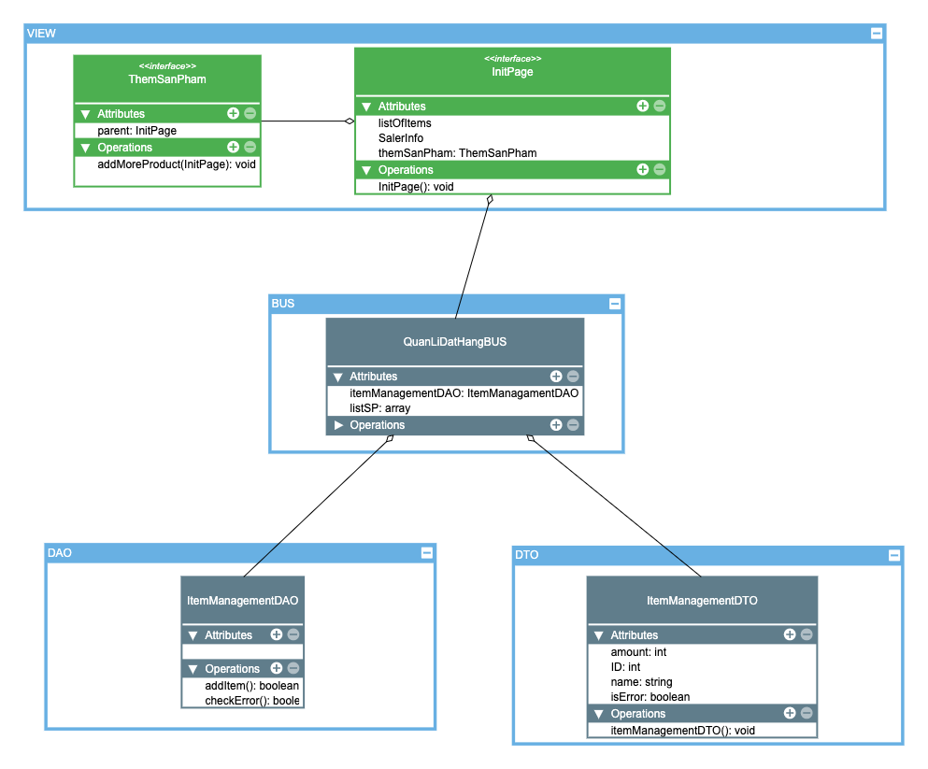
  - Thiết kế hoạt động của các chức năng
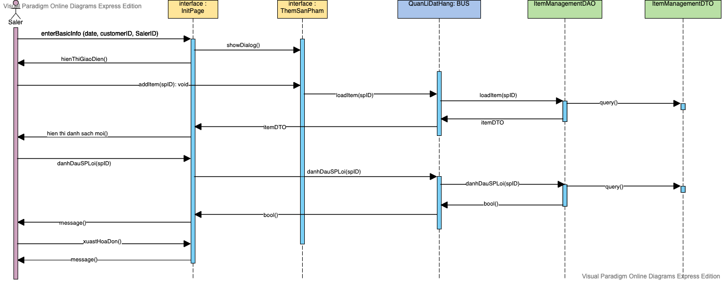
  - Cài đặt hệ thống

